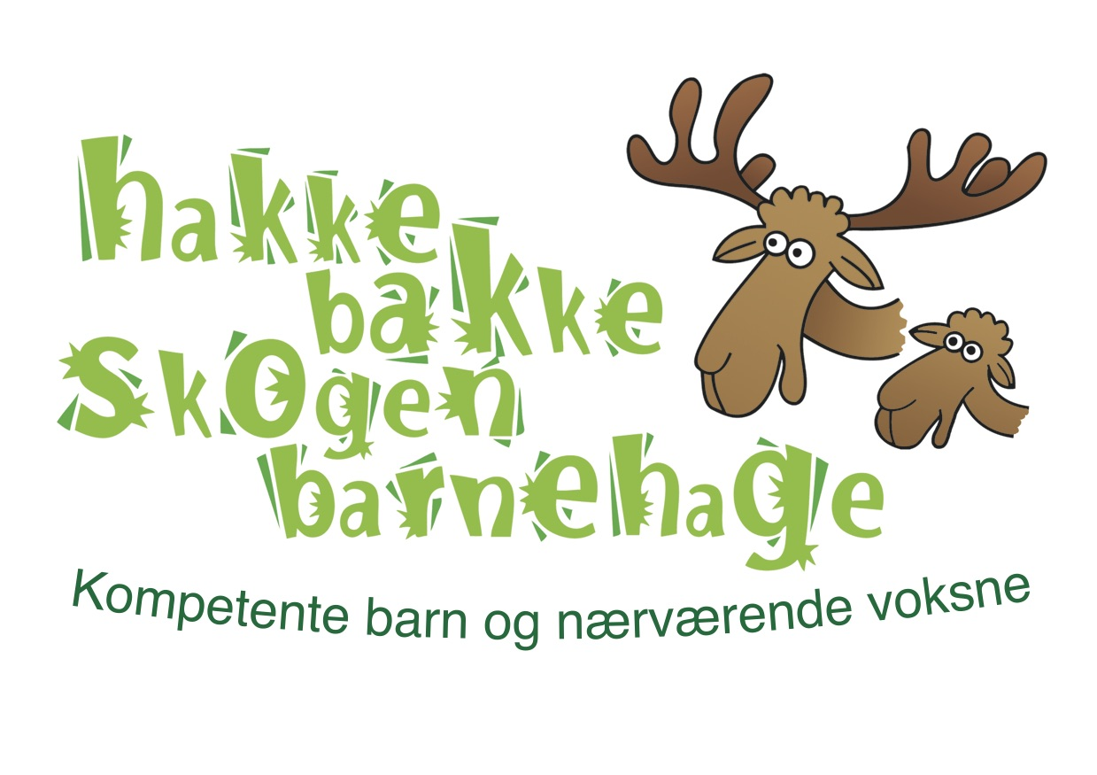
ORGANISASJONSKART

STYRET

VIRKSOMHETSLEDER

Brannvernleder Stokka kirke
Brannvernleder Tjensvoll kirke
VERNEOMBUD TJENSVOLL
VERNEOMBUD STOKKA

PBL BEDRIFTSHELSETJENESTE

Samarbeidsutvalget
2 foreldrerepresentanter
2 ansatterepresentanter
Eierrepresentant
AVDELING TJENSVOLL
AVDELING STOKKA
RENHOLDER

PEDAGOGISK LEDER
PEDAGOGISK LEDER

BARNEHAGELÆRER
BARNEHAGELÆRER
Foreldrerådet
Alle foresatte
2 pedagogiske fag/medarbeidere
3 pedagogiske fag/medarbeidere

OVERSIKT OVER ANSATTE HØSTEN 2020/VÅREN 20201
Styret består av eier, Gry Wallem Nielssen.
Virksomhetsleder: Gry Wallem Nielssen, 100% stilling. Utdannet barnehagelærer og familieterapeut. HMS kurs 2006,2008.
Renholder: Malgorzata Wojtaszewska,39,74% stilling.

AVDELING STOKKA:
Brannvernleder Stokka kirke: Kari Arnøy, Daglig leder Stokka menighet.
Verneombud Avdeling Stokka: Monika Bjerga, 100% stilling. Pedagogisk medarbeider/Barnehageassistent. HMS kurs 2018.
(Pedagogisk leder Avdeling Stokka: Camilla Carlsen. 100% stilling. Utdannet barnehagelærer. Svangerskapspermisjon 2020/2021)
Pedagogisk leder Avdeling Stokka: Dina Kamilla Jølle Wathne, 100% vikariat 2020/2021. Utdannet barnehagelærer. Fast ansatt barnehagelærer.
Barnehagelærer Avdeling Stokka: Silje Andresen, 100% stilling, med dispensasjon høst 2020/vår 2021.Snart ferdig barne -og ungdomsarbeider.
Fagarbeider Avdeling Stokka: Sturla Sumarlida Larsen, 100% stilling. Utdannet dramapedagog.
Pedagogisk medarbeider/Barnehageassistent: Monika Bjerga, 100% stilling.
Pedagogisk medarbeider/Barnehageassistent: Cathe Kvie, 70% stilling.

Lekekompis 16-under 18år: 4 t pr uke hver:
Nora Marie Hammer. Elev på videregående.
Simen Tennås Holmen. Elev på videregående.
Hedda Kolle Lyngdal. Elev på videregående.

AVDELING TJENSVOLL:
Brannvernleder Tjensvoll kirke: Else Rasmussen, Daglig leder Tjensvoll menighet.
Verneombud Avdeling Tjensvoll: Michael Halvorsen, 100% stilling. Pedagogisk medarbeider/Barnehageassistent. HMS kurs 2018.
Pedagogisk leder Avdeling Tjensvoll: Hanna Kristine Lysén, 100% stilling. Utdannet barnehagelærer.
Barnehagelærer Avdeling Tjensvoll: Mari Haaland, 100% stilling, med dispensasjon høst 2020 / vår 2021. Pedagogisk medarbeider / barnehageassistent.
Pedagogisk medarbeider/Barnehageassistent: Michael Halvorsen, 100% stilling.
Pedagogisk medarbeider/Barnehageassistent: Veronica Del Carmen Caceres, 80% stilling vikariat høst 2020/ vår 2021.
Pedagogisk medarbeider/Barnehageassistent: Anja Valand, 20%stilling vikariat høst 2020/vår 2021. I tillegg fast tilkallingshjelp/ringevikar.

Lekekompis 16-under 18år: 4 t pr uke hver:
Neda Boskovic. Elev på videregående.
Thomas Pedersen, Elev på videregående

SAMARBEIDSUTVALGET:
Eierrepresentant: Gry Wallem Nielssen
Virksomhetsleder: Gry Wallem Nielssen
Ansattesrepresentant Avdeling Stokka: Dina Kamilla Jølle Wathne
Ansattesrepresentant Avdeling Tjensvoll: Hanna Kristine Lysén
Foreldrerepresentant Avdeling Stokka: Anne Bratthammar
Vararepresentant Avdeling Stokka: Ellen Therese Thuland
Foreldrerepresentant Avdeling Tjensvoll: Andreas Håheim
Vararepresentant Avdeling Tjensvoll: Siri Egeland Ringstad

